Laboratory-Report

Class:系統112 Team:1

Name:周呈陽 Student ID:F14081046

Partner: 吳心瑜、橋田知英 Student ID: F14086143、E14072160

一. 實驗過程與內容（以相片及文字描述）

**1.實驗結果**

**實驗2-1**

|  |  |  |
| --- | --- | --- |
| Kp | Ki | Kd |
| 1.8 | 0 | 0 |
| Peak value | Rise time | Steady state value |
| 1122 | 51 | 1000 |

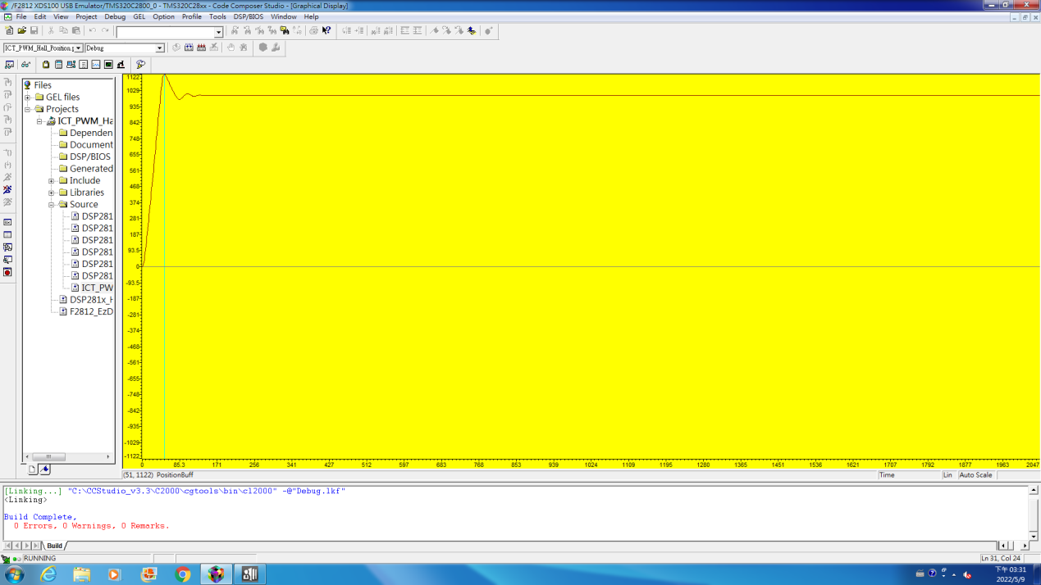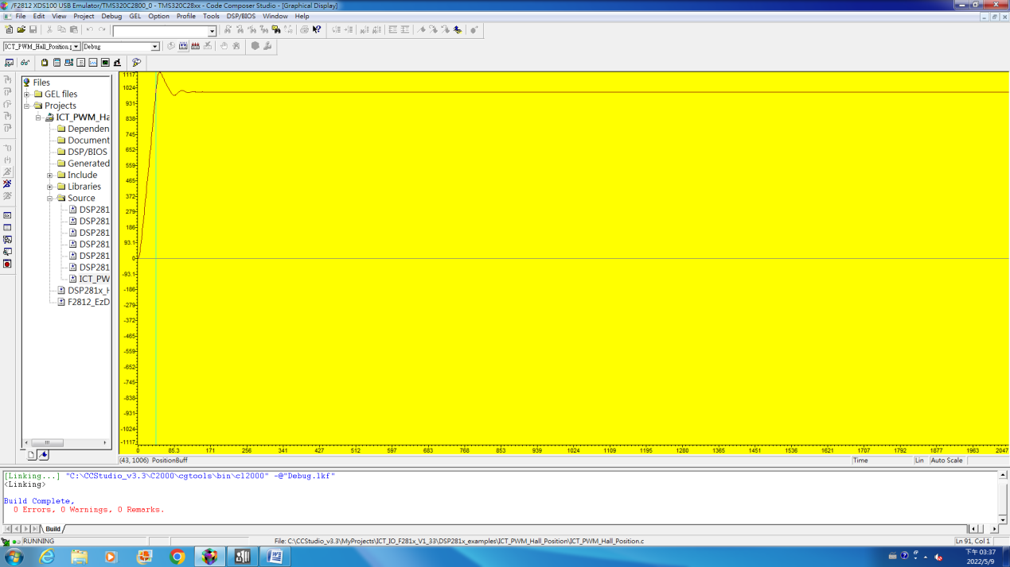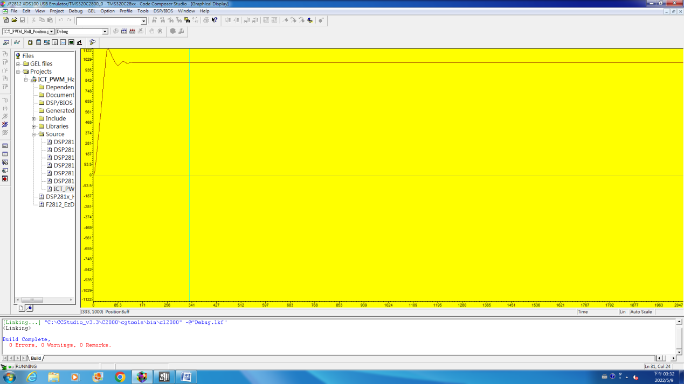

|  |  |  |
| --- | --- | --- |
| Kp | Ki | Kd |
| 0.9 | 0 | 0 |
| Peak value | Rise time | Steady state value |
| 1111 | 44 | 1000 |

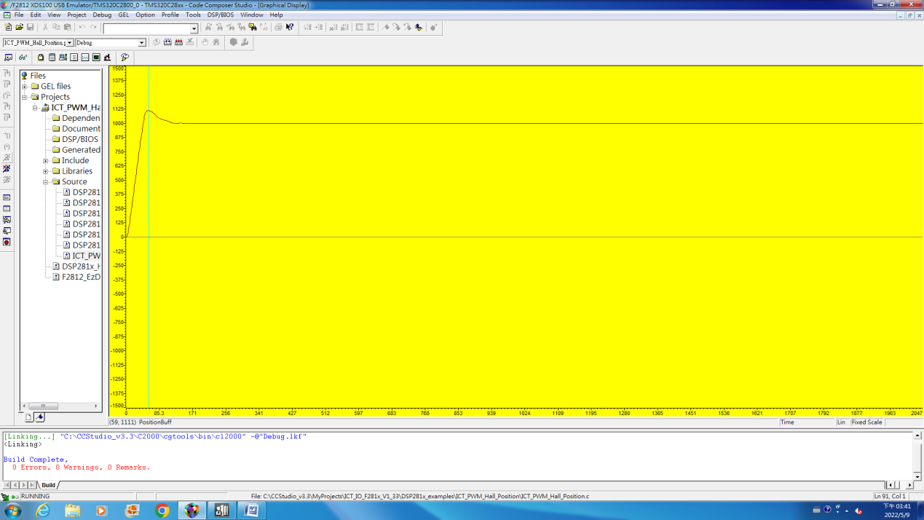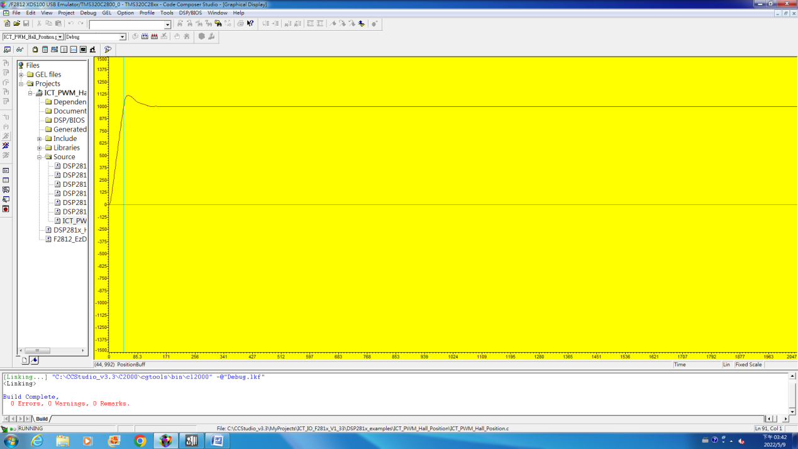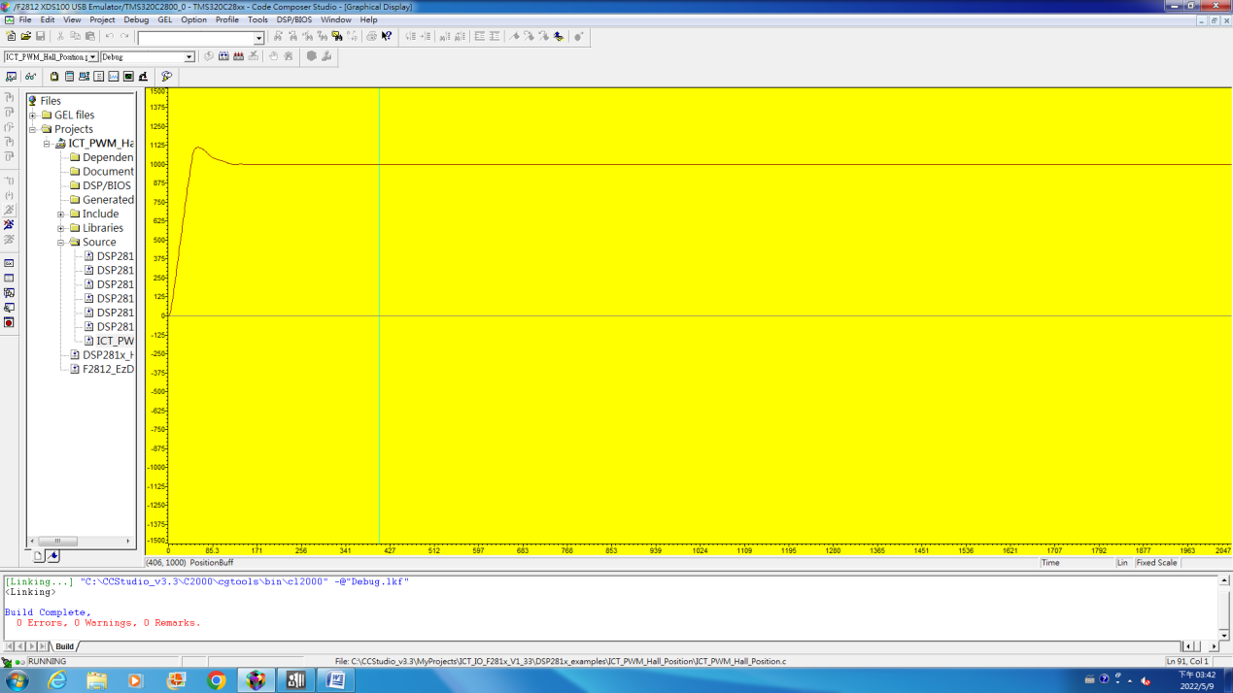

|  |  |  |
| --- | --- | --- |
| Kp | Ki | Kd |
| 1.8 | 0 | 10 |
| Peak value | Rise time | Steady state value |
| 1112 | 44 | 1000 |

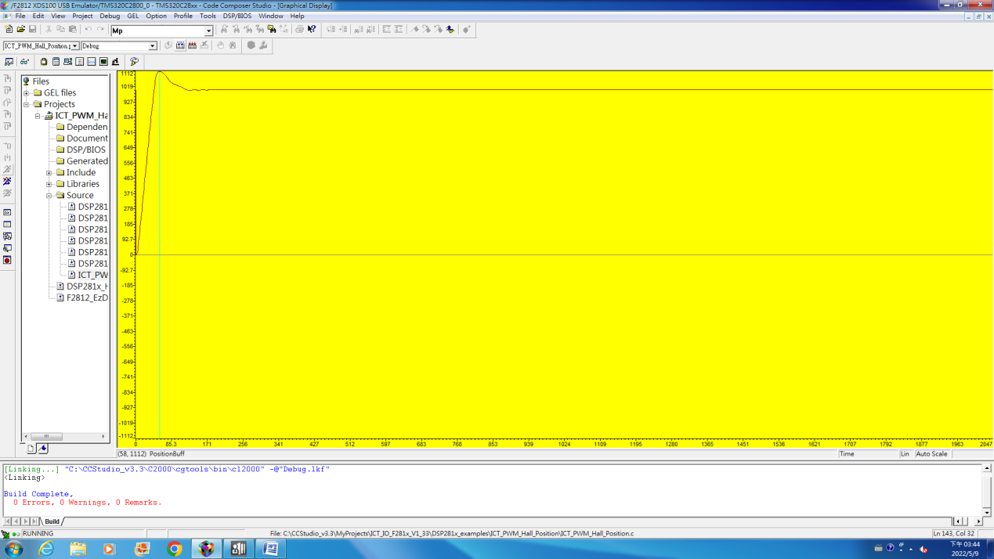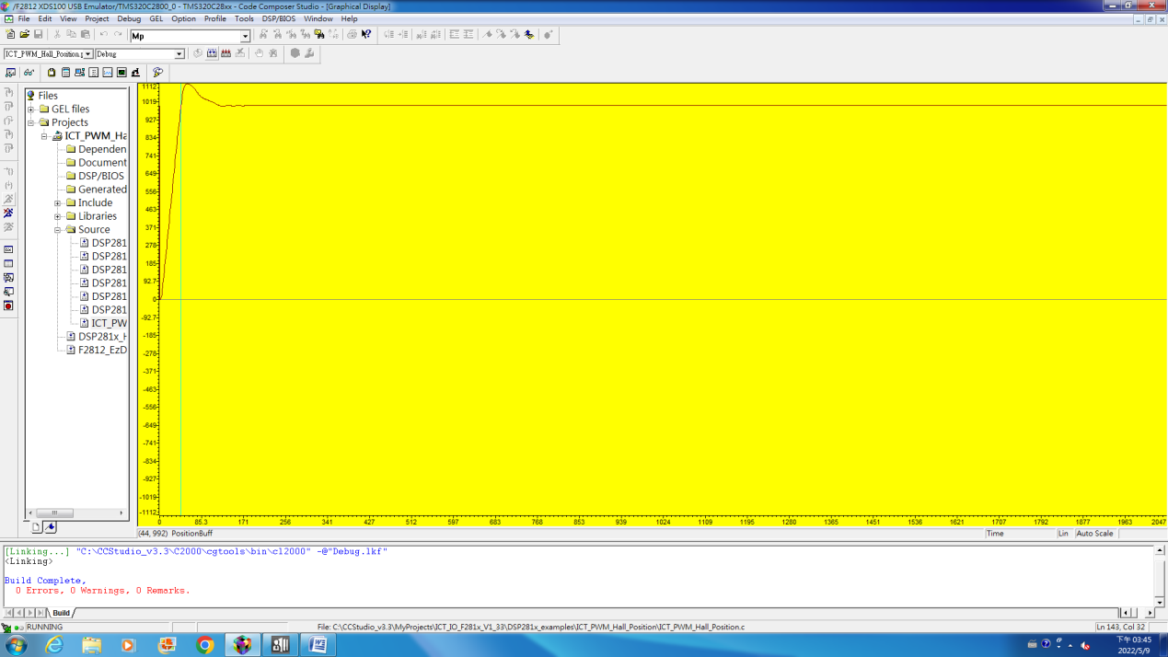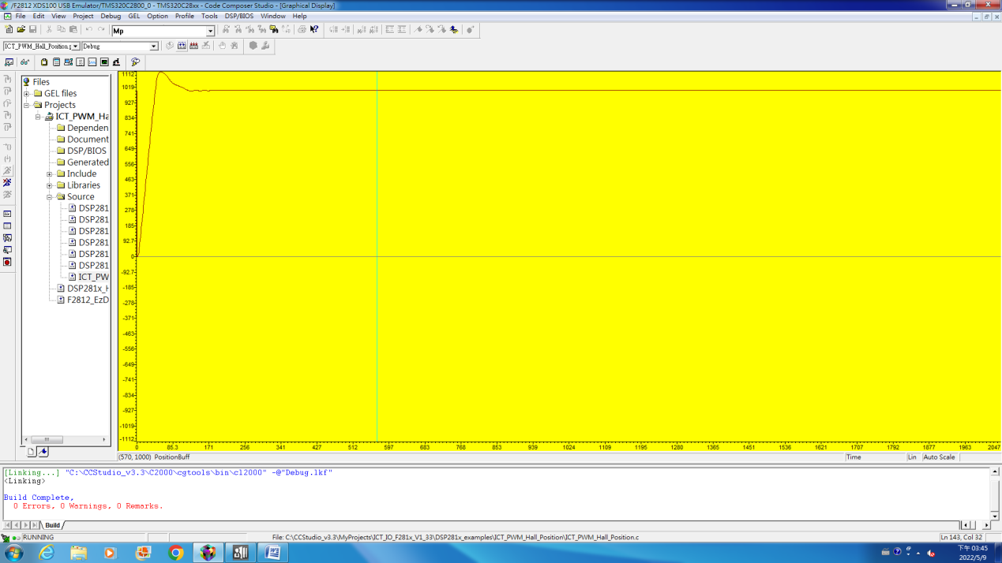

|  |  |  |
| --- | --- | --- |
| Kp | Ki | Kd |
| 1.8 | 0 | 30 |
| Peak value | Rise time | Steady state value |
| 1112 | 44 | 1000 |

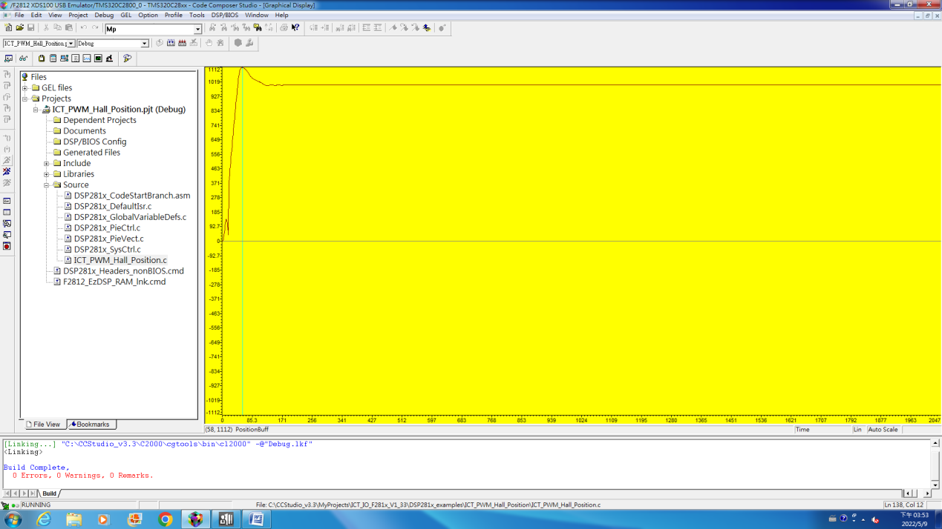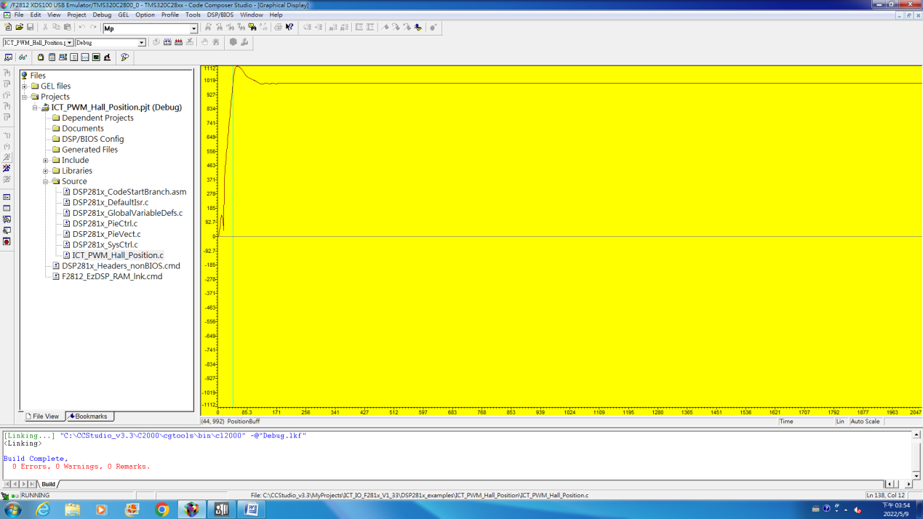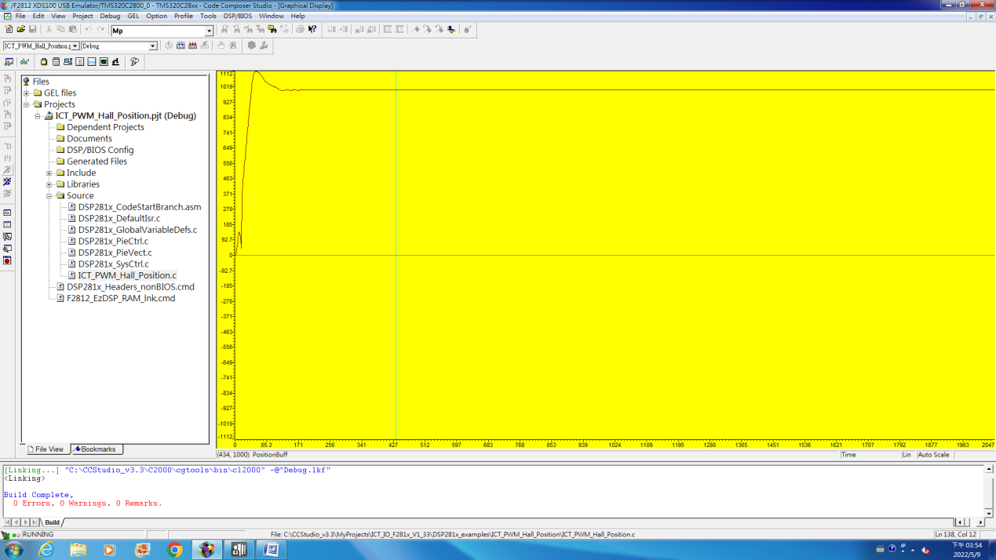

**實驗1-2**

|  |  |  |
| --- | --- | --- |
| Kp | Ki | Kd |
| 1.8 | 0.05 | 15 |

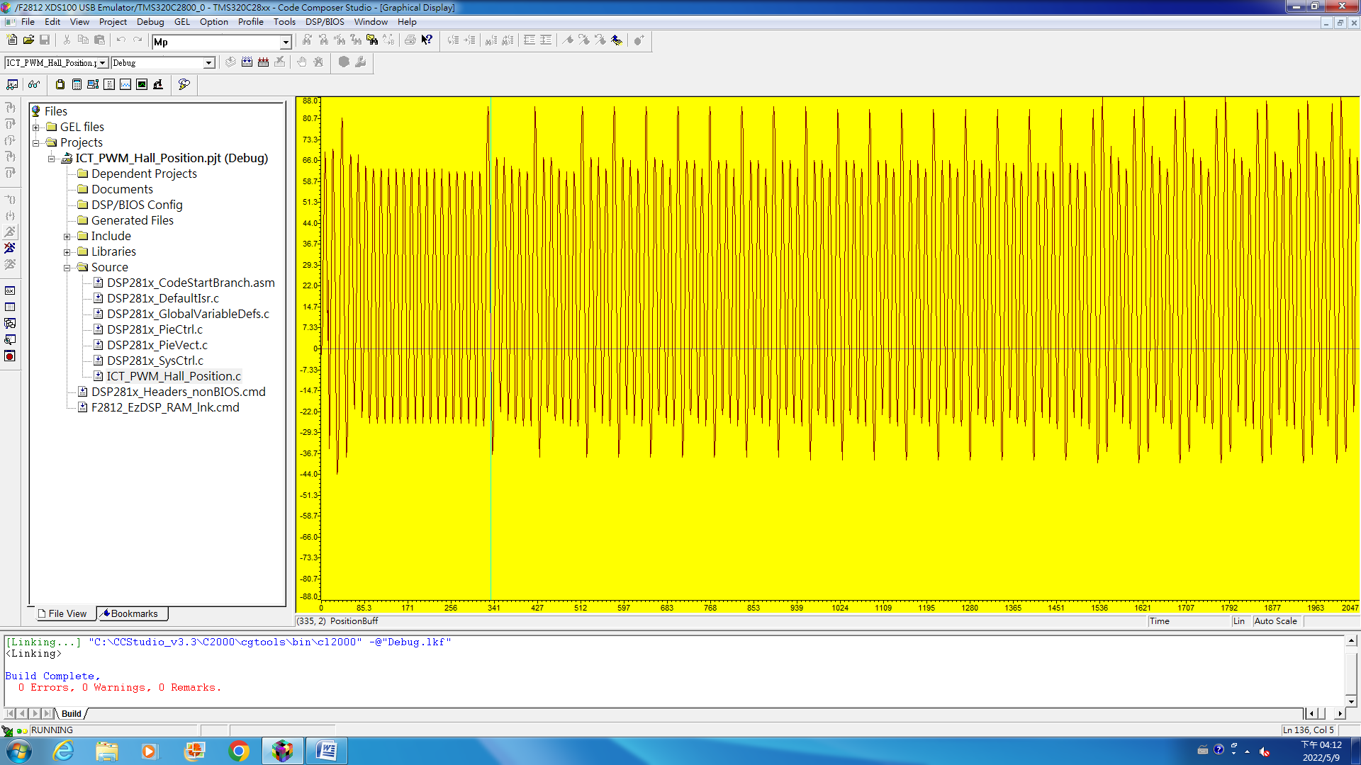

|  |  |  |
| --- | --- | --- |
| Kp | Ki | Kd |
| 1.8 | 5.0 | 15 |

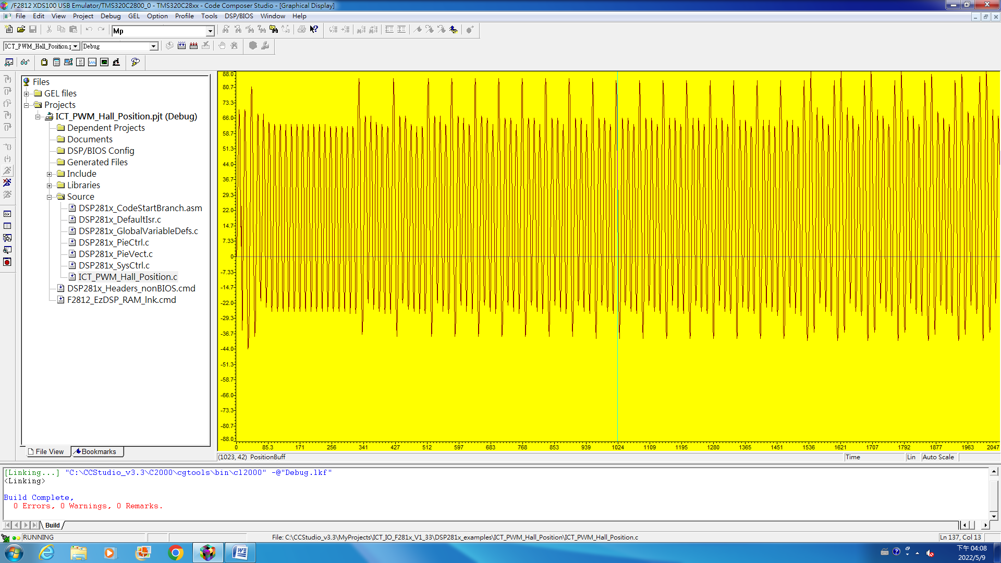

|  |  |  |
| --- | --- | --- |
| Kp | Ki | Kd |
| 1.8 | 0.5 | 15 |

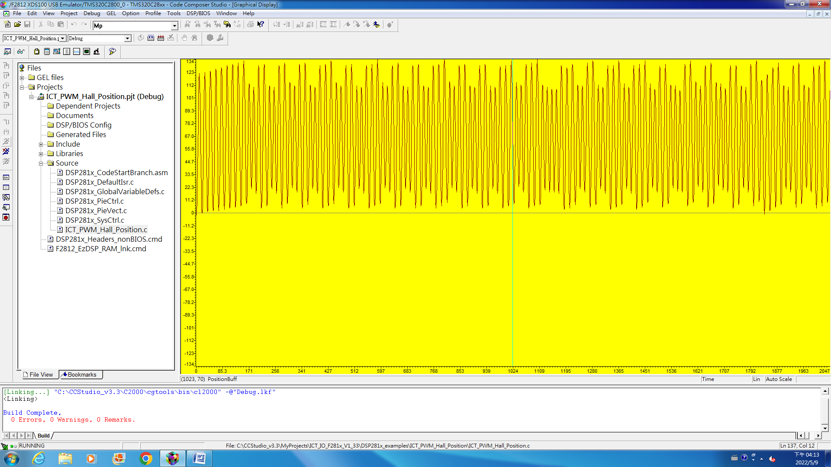

|  |  |  |
| --- | --- | --- |
| Kp | Ki | Kd |
| 1.8 | 0 | 15 |

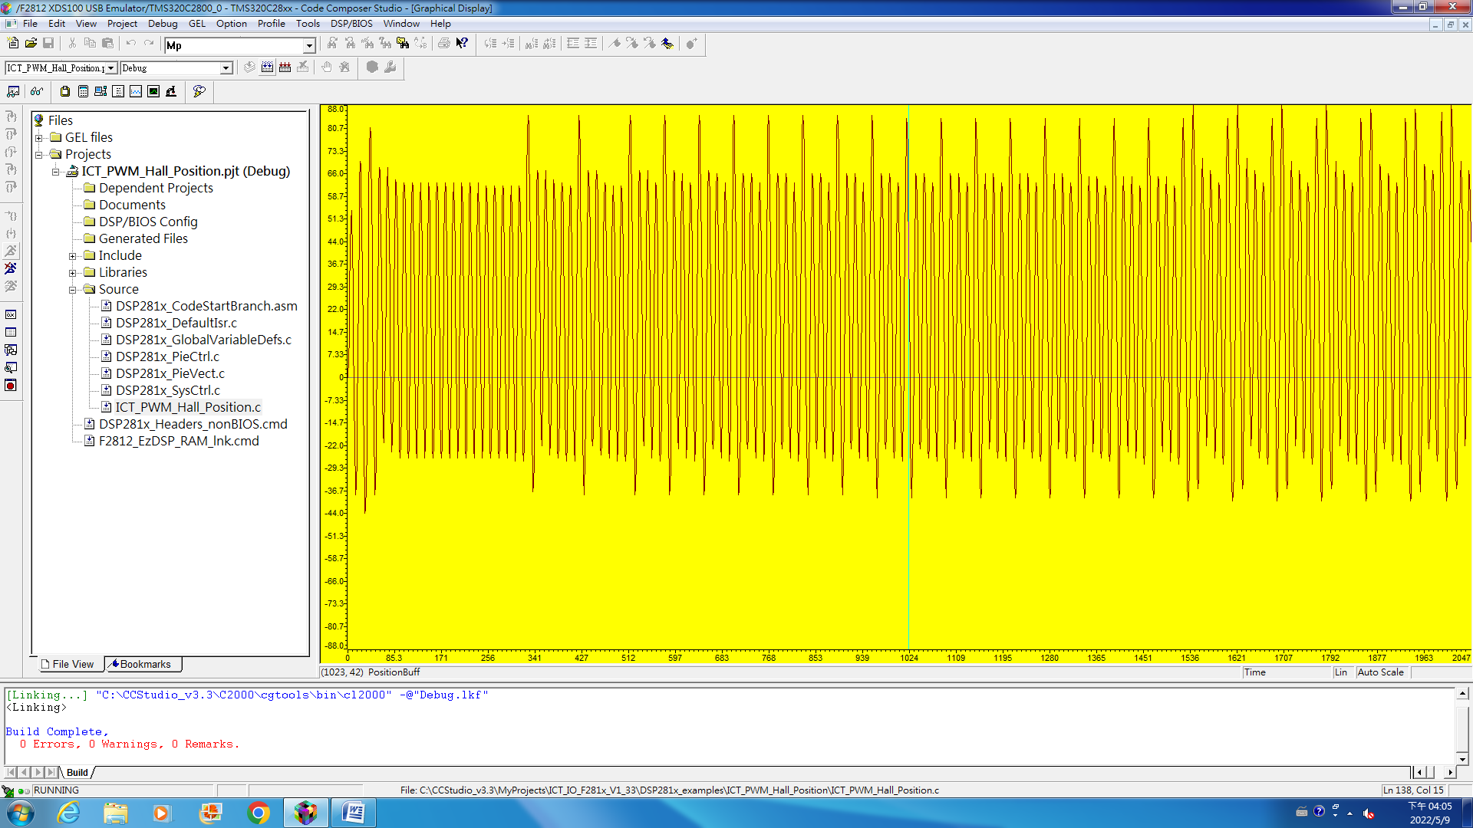

|  |  |  |
| --- | --- | --- |
| Kp | Ki | Kd |
| 1.8 | 0.1 | 10 |

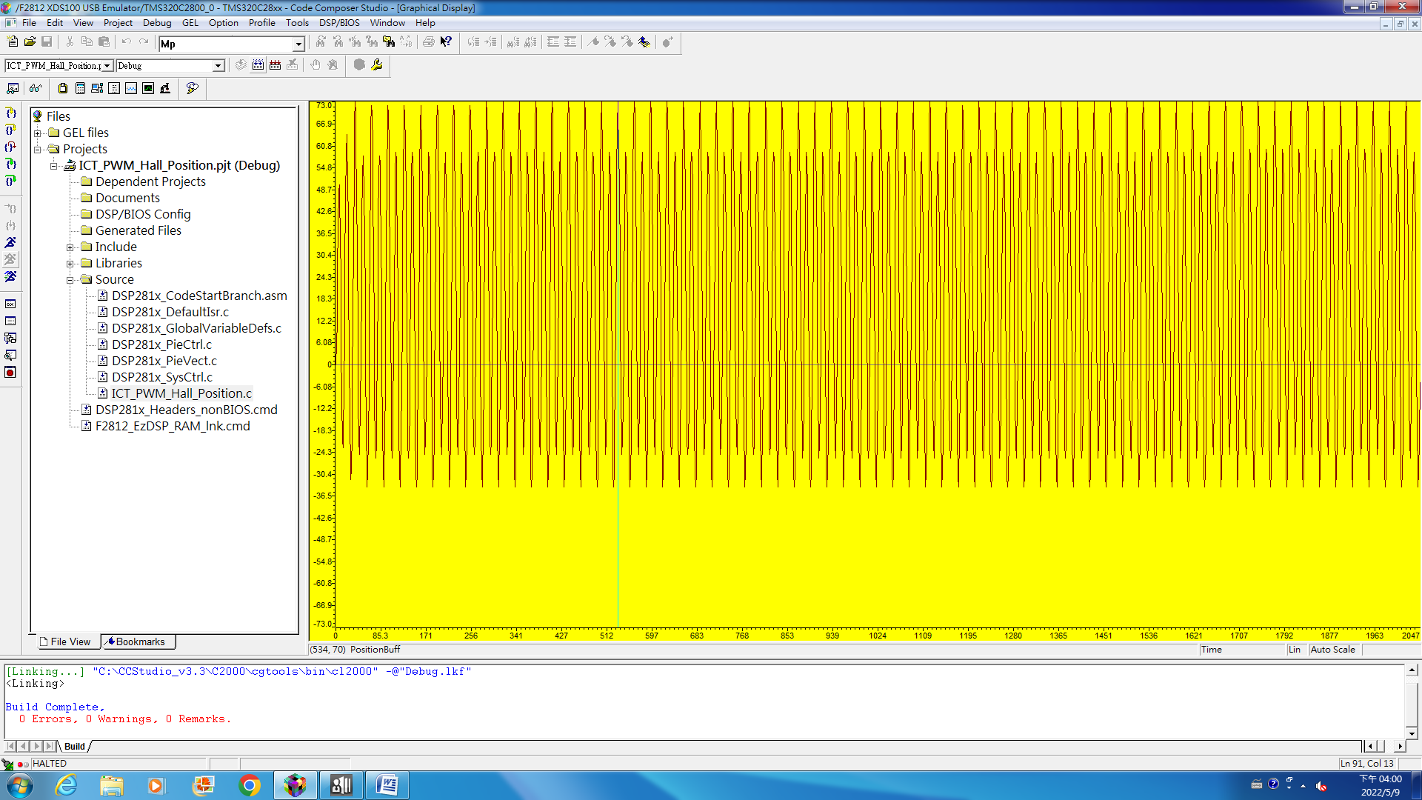

**問題與討論**

1.實驗2-1與2-2的討論

根據實驗2-1裡的觀察，若其他參數不變的情況下，調整Kp變大，會讓上升時間變大；若是調整Kd幅度變大的話，會減少震盪的次數，系統進入steady state前會更較穩定。

根據2-2的實驗結果顯示，我們隨機挑的這幾組參數都無法讓系統收斂，響應圖呈現不斷震盪的趨勢，而受控的馬達也因為無法收斂的關係持續震動不停，我們推測是因為我們選擇參數時超過了Ki=0.1~0.00001的限制，導致系統無法進入穩態。

2.馬達三個迴路的各自功用?

位置控制：使位置回授所檢出的位置能夠追隨位置命令。

速度控制：使速度回授所檢出的速度能夠追隨速度命令。

電流控制：使電流回授所檢出的電流能夠追隨電流命令。

3.描述duty的物理意義

在一段連續工作時間內脈衝占用的時間與總時間的比值，應用於控制馬達時，可以用來表示高電位脈波寬度，進而改變馬達的轉動速度。

4.假設積分常數Ki、微分常數Kd、取樣時間ΔT、位置誤差量Δθ，請寫出積分與微分式。

積分式

微分式

二. 心得報告

這次的BLDC馬達實驗，透過調整Kp、Ki、Kd，讓我能從各自的響應圖看到差別，在三上的時候有修系上的自動控制二，在當時對於這些參數其實很沒概念，只會單純的計算而已；但透過這學期的實驗，再加上這次的BLDC馬達操控，將之前所學的理論應用到了實驗上，也在今天的實驗觀察出實際和理論的差別，這次的實驗很感謝組員吳心瑜的幫忙，雖然另一個組員因為防疫的關係沒辦法來，但他也幫我們找了很多的理論知識，也感謝助教這次的從旁協助，才能順利完成這次的實驗，謝謝。